Муниципальное образовательное учреждение
средняя общеобразовательная школа № 4
г. Николаевск-на-Амуре

Творческий отчёт
на тему:
Создание КОЛЛИЗИЙ
на уроках окружающего мира.

Выполнила
Учитель начальной школы
Первой квалификационной категории
Стаж работы 16 лет
Корниенко Лариса Михайловна

г. Николаевск-на-Амуре
2010год

Визитная карточка



Дата рождения: 4 апреля 1975 года
Образование: Николаевское-на-Амуре педагогическое училище

КнАПУ специализация «Педагог профессионального

обучения. Экономика и управление»
Должность: учитель начальных классов
Стаж педагогической работы: 16 лет
Успешность моей деятельности:
2006 год - Почетная грамота Главы Николаевского района
2008 гол- Благодарность ХКИППКПК
2009 год – Участие в конкурсе: «Классный классный»
Приложение1.
2010 год- Победитель в номинации «Педагогическое
мастерство и вдохновение» в районном конкурсе
«Учитель года-2010» Приложение 2,

Введение.
Согласно Национальной образовательной инициативе «Наша новая школа», успешность планов долгосрочного развития экономики и социальной сферы Российской Федерации зависит от того, насколько все участники экономических и социальных отношений смогут поддерживать свою конкурентоспособность, важнейшими условиями которой становятся такие качества личности, как инициативность, способность творчески мыслить и находить нестандартные решения.
В последние годы быстро увеличивается общий объем научных познаний: по словам ученых, он удваивается каждые восемь лет. Стремительно нарастающий поток научной информации приводит к тому, что с каждым годом увеличивается разрыв между общим количеством научных знаний и той их частью, которая усваивается в школе или вузе. Ни одно образовательное учреждение не в состоянии дать человеку все те знания, которые ему будут необходимы для работы. Всю жизнь надо будет учиться, пополнять свои знания, чтобы не отстать от бурного темпа жизни, от стремительного прогресса науки и техники.
Общество, государство сегодня ищет ответ на вопрос: Каким должно быть образование, чтобы обеспечить решение современных актуальных задач.
В проекте «Новая школа» содержится ряд ответов. «Ключевой характеристикой такого образования должно стать не только передача знаний и технологий, но и, главное, формирование творческих компетентностей учащихся, их готовности к переобучению, умению эффективно действовать в нестандартной ситуации на основе целостной картины мира. Качество образования должно определяться новыми образовательными результатами, носящими не только предметный, но и надпредметный, и личностный характер.
Уже давно большинство ученых признают, что развитие творческих компетентностей школьников и интеллектуальных умений невозможно без применения технологии эвристического обучения. Эвристическое обучение - это расширение возможностей проблемного обучения, основанного на создании проблемных ситуаций, активной познавательной деятельности учащихся, состоящих в поиске и решении сложных вопросов, требующих актуализации знаний, анализа, умений видеть за отдельными фактами явления, закон.
В течение ряда лет меня волнует проблема АКТУАЛИЗАЦИИ ВОЗМОЖНОСТИ ЭВРИСТИЧЕСКОГО ОБУЧЕНИЯ КАК СПОСОБА ПРОБЛЕМАТИЗАЦИИ В СИСТЕМЕ РАЗВИВАЮЩЕГО ОБУЧЕНИЯ.
Исследуя данную проблему в различных психолого–педагогических источниках, я пришла к выводу, что формирование у учащегося эвристических умений и навыков тесным образом связано с развитием его творческого мышления.
Творческое мышление - мышление, связанное с созданием или открытием принципиально нового субъективного знания, с генерацией собственных оригинальных идей. Я думаю, это качество очень важно в нашей современной действительности.
Одним из условий формирования творческого мышления, является проблематизация, открывающая широкие возможности для формирования субъективного знания. Большой потенциал в его формировании предоставляет, на мой взгляд, изучение курса «Мы и окружающий мир».
Исходя из этих позиций, сформировалось видение мною моей методической темы: СОЗДАНИЕ КОЛИЗИЙ НА УРОКАХ ОКРУЖАЮЩЕГО МИРА.
ЦЕЛЬ моей педагогической работы:
ПОВЫШЕНИЕ УРОВНЯ ТВОРЧЕСКОГО МЫШЛЕНИЯ УЧАЩИХСЯ ПРИ ИСПОЛЬЗОВАНИИ НА УРОКАХ ЗАДАНИЙ С РАЗНОЙ СТЕПЕНЬЮ ПРОБЛЕМНОСТИ.
На основании ЦЕЛИ определены следующие ЗАДАЧИ:
- создание возможных эвристических образовательных ситуаций на уроках окружающего мира;
- поиск оптимальных методических приемов проблематизации, способствующих развитию творческого мышления;
- оптимизация процесса обучения через создание ситуации успеха в ходе разрешения проблемных задач.
Новизна опыта состоит в том, что содержание учебного материала курса «Окружающий мир» насыщенно объемной дополнительной информацией, трудной, на мой взгляд, для усвоения учениками необходимого минимума ЗУНа.
Представленные мною методы и приемы дают возможность выстроить применение ……системно. Что способствует яркому, образному, личностному усвоению материала курса младшими школьниками, повышению качества усвоения изучаемого материала.
Данный опыт может быть полезен учителям начальных классов для применения в урочной и внеурочной деятельности по программе «Мы и окружающий мир», а также всем педагогам, которые ставят в работе цель развитие творческого мышления учащихся, через использование проблемных методов обучения.

Аналитическая часть.
В зарубежной психологии творческое мышление чаще связывают с термином «креативность». В 60-х годах XX в. толчком к выделению этого типа мышления послужили сведения об отсутствии связи между интеллектом и успешностью решения ситуаций разной степени проблемности. Было установлено, что успешность решения таких ситуаций зависит от способности по-разному использовать данную информацию в быстром темпе. Такой тип мышления (Дж. Гилфорд, Н. Марш, Ф. Хеддон, Л. Кронбах, Е.П. Торренс) назвали креативностью и стали изучать ее независимо от интеллекта - как мышление, связанное с созданием или открытием чего-либо нового.
Е.П. Торрес выделяет четыре основных параметра, характеризующих креативность: легкость, гибкость, оригинальность, точность выполнения заданий.
Концепция эвристического обучения связана с интенсификацией развивающего обучения, что предполагает поиск резервов умственного развития учащихся и прежде всего — творческого мышления, способности к самостоятельной познавательной деятельности.
Прообразом эвристического обучения является метод Сократа, который вместе с собеседником путем особых вопросов и рассуждений приходил к рождению знаний.
Суть эвристического обучения заключается в создании (организации) учащимися эвристической образовательной ситуации, осознании, принятии и решении этой ситуации в процессе совместной деятельности учащихся и учителя при максимальной самостоятельности первых и под общим руководством последнего, направляющего деятельность учащихся, но не определяющего заранее конкретных образовательных результатов, которые должны быть получены.
Результаты анализа ряда исследований Л.М. Фридмана, Е.Н.Турецкого позволили мне выявить следующие функции эвристического обучения:
- самостоятельное усвоение знаний и способов действий;
- развитие творческого мышления (перенос знаний и умений в новую ситуацию;
- видение новой проблемы в традиционной ситуации;
- видение новых признаков изучаемого объекта;
- преобразование известных способов деятельности и самостоятельное создание новых);
- развитие качеств ума, мыслительных навыков, формирование познавательных умений;
- обучение учащихся приемам активного познавательного общения; развитие мотивации учения, мотивации достижения
Эвристическое обучение в отличие от любого другого обучения способствует не только формированию у учащихся необходимой системы знаний, умений и навыков, но и достижению высокого уровня умственного развития школьников, развитию у них способности к самообучению, самообразованию; формированию особого стиля умственной деятельности, исследовательской активности и самостоятельности учащихся.
Вот уже более 9 лет я работаю по системе развивающего обучения Леонида Владимировича Занкова.
В процессе обучения по данной системе, возникают не знания, умения и навыки, а их психологический эквивалент – когнитивные (познавательные) структуры. С помощью таких структур - схем человек смотрит на мир, видит и понимает его. Когнитивные структуры и есть та сущность, что развивается с возрастом и в процессе обучения. Результаты этого выражаются в особенностях психической деятельности: в мышлении, речи, уровне произвольности поведения, памяти. В количестве и четкости знаний и умений. Сложные структуры создаются из более простых, однако каждый раз рождается новое качество, в этом суть развития.
В основе системы Занкова лежит система гармонизации, которая в методическом плане требует сочетания рационального и эмоционального начала. Обязательным является вовлечение учащихся в различные виды деятельности, широкое использование дидактических игр, дискуссий, а также методов обучения, направленных на обогащение воображения, мышления, памяти, речи.
Одним из эффективных путей оптимизации процесса обучения, по мнению Леонида Владимировича, и я с ним абсолютно согласна, является умение учителя создать коллизию, чтобы ученик попытался сам найти верное решение.
По моему мнению, в реализации этого принципа особая роль принадлежит эвристическому обучению, оно органично вписывается в контекст методик системы Занкова как один из элементов.
Все эти теоретические аспекты позволяют мне формировать методическую основу моего опыта.
Целостность реального учебного процесса мною обеспечивается не суммированием частных предметных методик, а благодаря тому, что обучение осуществляется на основании единой методической системы, обладающей типичными методическими свойствами, охватывающими все учебные предметы. При этом методы эвристического обучения выступают как система принципов и правил, которые задают наиболее вероятностные стратегии и тактики деятельности учащегося, стимулируют его интуитивное мышление, повышают эффективность процесса решения проблемы.
Эвристическое обучение характеризуется системой не любых методов, а именно, методов построенных с учетом целеполагания , принципа проблемности, принципа метапредметных основ содержания, принципа опережающего обучения, принципа продуктивности, принципа ситуативности, принципа образовательной рефлексии.
В выборе методических приемов, средств я руководствуюсь этими принципами.

Одним из часто мной используемых свойств методов, приемов и средств развивающего обучения является коллизия.
Коллизия- это прежде всего столкновение ранее полученных и новых знаний, которое возникает в процессе изучения предмета.
На уроках мною создаются искусственные коллизии. Они обнаруживаются всякий раз, когда прежние и новые знания и навыки включаются в единую структуру. Такие коллизии я стараюсь предвидеть и заложить их использование в план урока.
Пример: Урок «Окружающий мир» - 4 класс.
- Мы перечислили очень много открытий и достижений человечества, как вы думаете, а есть ли обратная, отрицательная сторона у этих достижений? (Дети высказывают своё мнение.)
Работа в группах по учебнику (практика под руководством учителя).
Группы получают карточки с заданием:
- 3, 5-я группы: выявить, какую пользу человеку принесли технические достижения;
- 4, 6-я группы: выявить отрицательную сторону технических достижений.
- Проверка-дискуссия.
Одна группа доказывают, что достижения науки и техники это хорошо, а оппоненты - группы, которые доказывали обратное - возражают и приводят свои доводы. Задача учителя: Подвести детей к выводу о том, что прогресс остановить невозможно, будут сделаны новые открытия, а с ними и проблемы, нужно разумно подходить к каждому открытию и достижению.
Далее:
-В ходе чтения вам встретилось слово ЭКОЛОГИЯ.
-Как вы понимаете значение этого слова? (Рассуждения и гипотезы учащихся.)
- Оказывается, это слово пришло к нам из греческого языка и обозначало оно: оиеоз - дом, жилище, местопребывание и ..логия -наука. Следовательно, экология- это наука об отношениях живых организмов и образуемых ими сообществ между собой и с окружающей средой. Далее раскрываются причины экологического равновесия.
Об отношениях живых организмов и образуемых ими сообществ между собой и с окружающей средой дети знает из 2, 3 классов. На основании этого было введено понятие «Экология», которое изменило взгляды детей на уже изученный материал.
На данном примере реализовался принцип эвристического обучения - принцип ситуативности. Мною была организована ситуация, предполагающая самоопределение учеников и поиск ее решения. Моя роль была сопровождать учеников в их образовательном движении. С учетом личностной позиции ученики разделились не на две группы, как предполагалось, а на три. В третью группу вошли «нейтралы», мнение которых позволило сделать вывод.
Вместе с тем коллизии на моих уроках могут быть естественными. Они проявляются и в столкновении мнений учеников, и в способах решения одной и той же проблемы. В этих случаях коллизии чаще всего возникают спонтанно, и от меня требуются гибкая реакция и способность к импровизации хода урока в связи с возникшей ситуацией.
Приведу пример: Пример: Урок «Мы и Окружающий мир» - 4 класс. Тема: «Режим дня»
Практика под руководством учителя.
- Что же означает слово режим? В словаре Ожегова читаем «Режим - установленный распорядок чего-либо».
-Разложите карточки по порядку.
У детей на партах лежат таблички (подъём; утренний туалет, зарядка, завтрак; дорога в школу; занятия в школе; дорога домой; обед; отдых, прогулка, посещение секций, кружков; выполнение домашнего задания; помощь по дому; ужин; чтение книг; спокойные игры, телепередачи, сон).
В ходе выполнения задания Коля отложил несколько карточек:
- Они лишние.
Учитель: Почему ты так решил?
Коля: Зачем я буду делать зарядку, если и так весь день приходится двигаться. Этого достаточно. И читаю я, когда делаю уроки. Лучше я подольше посмотрю телевизор, и так спать поздно ложусь.
Дети: А ведь он прав.
Учитель: показывает серию картинок, на которых изображены причины получения учеником двойки за урок.
Анализ учениками этих ситуаций повернул урок в нужное русло. Дети продолжили составлять правильный режим дня.
Использование естественно возникающих коллизий, акцентирование на них внимания учеников является отличительной чертой занковской системы.
Как видно, на данном примере был реализован принцип эвристического обучения - принцип первичности образовательной продукции учащегося. Создаваемое учеником личностное содержание образования опережает изучение образовательных стандартов и общепризнанных культурно-исторических достижений в изучаемой области.
При реализации принципа продуктивности обучения, главным ориентиром которого является личное образовательное приращение ученика, складывающееся из его внутренних продуктов учебной деятельности (умения, способности, способы деятельности и т.п.) и внешних (версия, текст, рисунок и т.п.), возникновение коллизии всегда ведет к всплеску эмоций и стремлений, побуждает к поиску, вызывает интенсивную целенаправленную работу мысли.
Пример. Урок по курсу « Мы и Окружающий мир» во 2 классе. Дети анализировали понятия: плод, корнеплод, ягода, костянка. Приведем фрагмент, в котором они выясняли, что такое плод ягода.
На основании непосредственных наблюдений ученики самостоятельно сформулировали: плод ягода - это плод, в сочной мякоти которого находится много семян. Дальше учитель предлагает назвать овощи, у которых плод ягода.
Дети затрудняются ответить, возгласы: А так может быть?
Учитель: Давайте разрежем помидор. Что видим?
Дети: Помидор - ягода. Вот это да!!!
- Да, а я загадку про огурец знаю: «Полон хлевец белых овец». Значит, овцы - это семена!
Учитель: Отгадайте загадку: «К нам приехали с бахчи полосатые мячи».
Дети: Арбузы.
Учитель: Плод у арбуза - это что?
Дети задумываются.
Учитель: Вдумайтесь в загадку:
У арбуза много груза, Груз арбузу не обуза. А внутри весь-весь арбуз Полон черных мокрых бус.
Дети: Черные мокрые бусы - семечки арбуза. Значит, арбуз - огромная ягода?! О-О-О! (Восторг!) ЭВРИКА!

Свойство коллизии используется мной и при создании эвристической образовательной ситуации.
Эвристическая образовательная ситуация — ситуация актуального активизирующего незнания, основная единица эвристического обучения, выступающая своеобразной альтернативой развивающему уроку. Её целью является обеспечение рождения учениками личного образовательного результата (идей, проблем, гипотез, версий, схем, опытов, текстов) в ходе специально организованной деятельности.
Эвристическая образовательная ситуация— это ситуация образовательного напряжения, требующая своего разрешения через эвристическую деятельность всех её участников. Получаемый в результате образовательный продукт непредсказуем, педагог проблематизирует ситуацию, задаёт технологию деятельности, сопровождает образовательное движение учеников, но не определяет заранее конкретные образовательные результаты, которые должны быть получены.
Эвристическая образовательная ситуация на уроках создается мною с помощью активизирующих действий, вопросов, мотивирующих деятельность, ее проблематизацию, способствующих личному решению учебной проблемы участниками ситуации, сопоставлению образовательных продуктов друг с другом и с культурно-историческими аналогами, рефлексии результатов.
Для меня учебная проблема является средством: управления познавательной деятельностью ученика; формирования его мыслительных способностей.
Ученикам же учебная проблема служит стимулом активизации мышления, а процесс ее решения - способом превращения знаний в убеждения. Успешное применение эвристических образовательных ситуаций в обучении возможно лишь при соблюдении ряда условий и дидактических приемов на отдельных этапах подготовки и проведения урока. Для создания проблемной ситуации мною применяются следующие методические приемы:
Для создания эвристической образовательной ситуации я использую следующие методические приемы:
- плановое создание напряжённости.
Пример. Урок «Мы и Окружающий мир»- 4 класс. Тема: «Органы пищеварения. Забота о зубах»
Когда ученый, проводя раскопки окаменелостей или других признаков античной жизни, добывает какие-нибудь зубы, он бывает очень счастлив. Зубы являются важным ключом к тому, чтобы распознать, какое живое существо обитало данном месте. Например, хищные звери имели изношенные зубы, грызуны — подточенные, крупный рогатый скот имел раскрошенные зубы. Бобры, к примеру, имеют очень острые зубы. Клыки у кошек и собак — прочные и острые, что позволяет им легко хватать и разрывать добычу. Их мощные зубы разрывают на куски и перемалывают сырое мясо и кости. У человека, как известно, «коллективное» расположение зубов, то есть они имеют различные виды зубов, расположенные рядом друг с другом. Почему зубы человека похожи на зубы зверей? (структура человеческих зубов свидетельствует о том, что человеческий организм приспособлен для растительной и животной пищи).
косвенно возникшее непредвиденное противоречие или проблема.
ПРИМЕР
-нарушение привычных норм образовательной деятельности на уроках.
Пример. Урок «Мы и Окружающий мир»- 4 класс. Создание комплекса упражнений для сохранения или выравнивания осанки.
- несоответствие полученных результатов ожидаемым.
Пример. Урок «Мы и Окружающий мир» - 3 класс. Опыт «Измерение температуры воды». Показания термометра в воде отличаются от показаний температуры после извлечения термометра из воды. (Во время нахождения водного термометра вне воды, он дает показания температуры воздуха).
Внешне заданный мной учебный материал в эвристической образовательной ситуации играет роль образовательной среды, а не результата, который должен быть получен учащимися. Цель такой среды — обеспечить условия для рождения у учеников собственного образовательного продукта. Степень отличия созданных учениками образовательных продуктов от заданной мной образовательной среды является показателем эффективности решения эвристической ситуации.
Образовательная среда организуется мной следующим образом:
- отбирается необходимый материал, образовательные объекты,
- исследуются отношения между ними,
- выбираются ключевые понятия.
Мое участие в эвристической образовательной ситуации определяется спецификой сопровождающего обучения, к которому прибавляются методы создания образовательной напряжённости, «запускающие» интенсивную деятельность учеников по выходу из неё. Результаты этой деятельности оцениваются по заранее определенным мною направлениям.
Например. образное видение природного объекта, приёмы сочинительства, техника работы с полезными ископаемыми, оригинальность защиты творческой работы и т.д.
Эвристическая образовательная ситуация допускает открытое, неокончательное решение главной проблемы, что побуждает детей к поиску возможностей других решений, к развитию ситуации на новом уровне.
Опыт моей работы показывает, что наиболее сильной в эвристическом отношении является та образовательная ситуация, в которой возникшая проблема для меня не учебной, а реальной, которую мне приходится решать наравне с учениками. Результаты такого обучения оказываются наиболее продуктивными.
В последнее время в своей работе я стала применять новую образовательную форму обучения – метапредметность.
Метапредметность позволяет работать с фундаментальными образовательными объектами на основе целостной картины мира. На моих уроках метапредметность носит универсальный характер и выступает как один из способов создания коллизий.
Пример. Урок «Окружающего мира» - 4 класс. Тема: «Почему осанка выделяла рыцарей». Урок начинается цитаты Александра Фета:
«Цветет божественное тело
Неувядающей красой…»
Далее идет ознакомительная демонстрация слайдов со статуями божеств из Мировой Художественной Культуры. После просмотра учащимся задается ряд эвристических вопросов:
«Кого воспевали художники, архитекторы и поэты Древней Греции? Почему? Коллизия: В чем заключалась красота богинь? Что является приоритетами красоты в наше время? Какая главная отличительная черта красоты во все времена?
Дети делают вывод: осанка- одно из главных условий красоты тела.
Далее сообщается тема урока «Почему осанка выделяла рыцарей» и опять же демонстрация слайдов об особенностях жизни рыцарей подтверждает правильность сделанных выводов.
Метапредметность помогает создать целостную картину мира в сознании ребёнка, объединяя учебные предметы из различных областей.
В данном случае принцип метапредметных основ содержания образования (один из принципов эвристического обучения) формирует у учащихся способности определять границу собственного знания-незнания, строить идеализации.
Реализуя следующий принцип эвристического обучения – принцип образовательной рефлексии - я применяю метод схематического видения. Содержание учебного материала курса «Окружающий мир» насыщенно объемной дополнительной информацией, трудной, на мой взгляд, для усвоения слабыми учениками необходимого минимума знаний, умений и навыков. Этот же метод формирует у учащихся способность схематизации – выражение своих мыслей, анализировать и конкретизировать полученные результаты с помощью схем.
Пример.
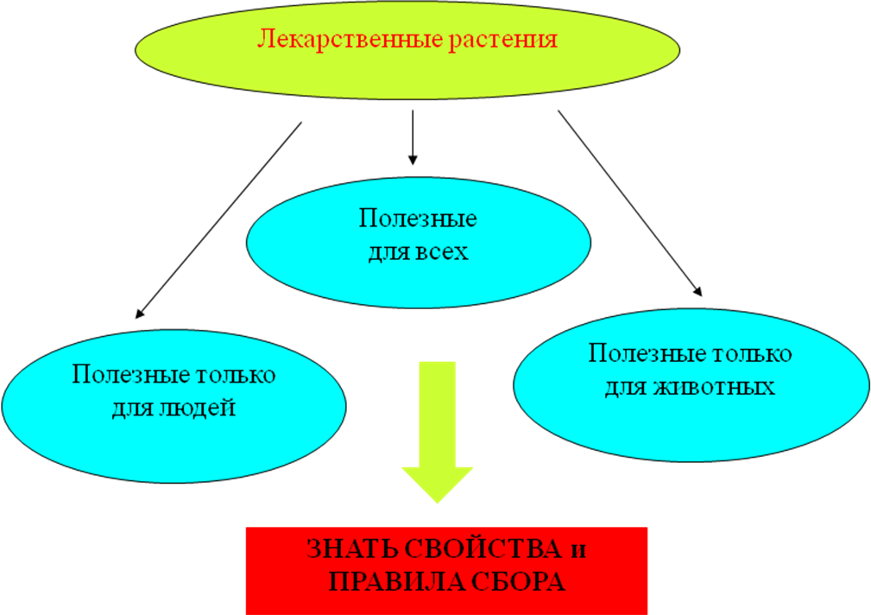

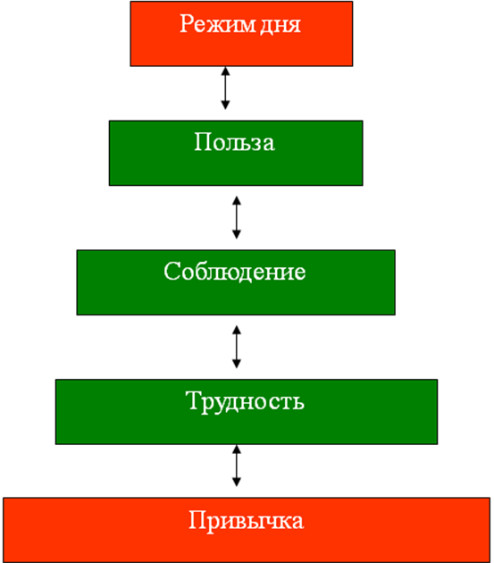
Целесообразность создания возможных коллизий диктуется и типичными ошибками учащихся при усвоении материала. Именно такие положения, при усвоении которых учащиеся допускают ошибки полезно раскрывать в ситуации.
Ошибки, допущенные учеником, являются не только показателем неусвоения материала, но и служат показателем тех ближайших проблем, которые можно поставить перед учеником, а иногда они прямо приводят к созданию таких проблемных ситуаций, которые необходимы в данный момент для развития действия.
Постоянное исправление учителем ошибок порождает у ученика страх допустить ошибку, чувство робости, а это сковывает инициативу ученика, является причиной интеллектуальной пассивности, школьной неуспеваемости, так как он лишен права самому решить поставленную проблему.
Для решения проблемы развития каждого ребенка, индивидуализации обучения мною используется многообразие организационных форм обучения. В информационном веке добывание информации из разных источников, ее осмысление и отбор становятся обязательным умением для любого человека. Поэтому особую значимость для обучения моих учеников приобретают эвристические беседы, экскурсии, работа в библиотеке, кружковая работа, проведение конкурсов, эвристических викторин, театрализация, живое общение: «ученик- одноклассник – учитель - родители и другие взрослые», совместная деятельность в группах, использование ресурсов сети Интернет, применение ИКТ.

Изучение результативности деятельности осуществляется мной на двух уровнях:

Уровень непосредственных наблюдений за участниками процесса без применения каких-либо методик;

Уровень более глубокого изучения результативности с применением специальных методик, приемов, заданий.
Мониторинг деятельности свидетельствует о том, что применение эвристического обучения позволяет достигать достаточно высокого качества обучения, особенно по курсу «Мы и окружающий мир». Мною отмечается положительная динамика от 1 к 4 классу, а ведь именно тогда ребята более успешно овладевают приемами разрешения проблемных ситуаций. Приложение 4.
Проектная часть.
Перспективы моей деятельности в решении проблемы: «АКТУАЛИЗАЦИЯ ВОЗМОЖНОСТИ ЭВРИСТИЧЕСКОГО ОБУЧЕНИЯ В СИСТЕМЕ РАЗВИВАЮЩЕГО ОБУЧЕНИЯ» - мне видятся в продолжении работы в данном направлении.
Мною осознается необходимость разработки подобного комплекса не только по курсу «Мы и окружающий мир», но и по другим предметам – русскому языку, математике, литературному чтению и др.
Эвристическое обучение возможно применять для усвоения обобщенных знаний – понятий, правил, законов, причинно-следственных и других логических зависимостей. Оно нужно тогда, когда ставится задача специального обучения учащихся приемам и способам умственной деятельности, необходимым при добывании знаний и решении поисковых задач.
Реализация проблемы поднимает передо мной и очень важный вопрос: «какую подготовку должен иметь учитель, чтобы успешно справится с деятельностью по разработке и внедрению эвристического обучения?»
Учитель должен владеть как объяснительным, так и исследовательским методами обучения. Выступая в роли организатора обучения на проблемной основе, учитель призван действовать скорее как руководитель и партнер, чем как источник готовых знаний и директив для учащихся. В процессе подготовки учитель должен приобрести опыт, который позволит ему:
1. Тонко чувствовать проблемность ситуации с которыми сталкиваются учащиеся и уметь ставить перед классом реальные учебные задачи в понятной для детей форме?
2. Выполнять функцию координатора и партнера. В ходе исследования различных аспектов проблемы помогать отдельным учащимся и группам, избегая директивных приемов.
3. Стараться увлечь учащихся проблемой и процессом ее глубокого исследования, стимулировать творческое мышление при помощи умело поставленных вопросов.
4. Проявлять терпимость к ошибкам учеников, допускаемых или в попытках найти собственное решение, предлагая свою помощь или адресовать к нужным источникам информации только в тех случаях, когда учащийся начинает чувствовать безнадежность своего поиска.
Я ставлю целью продолжать работать в таком ключе, и именно работа в таком режиме позволит и в дальнейшем достигать поставленных мною целей.
Заключение.
Таким образом, эвристическое обучение вооружает школьников методами познания окружающей действительности, развивает умения и навыки целесообразного наблюдения, воспитывает способность к обобщениям и выводу основных закономерностей с обоснованием их, прививает вкус к доступной исследовательской работе. Учащиеся быстрее осмысливают сущность изучаемого явления и дают обоснованные ответы. У них развиваются познавательные потребности и интерес, воспитывается убежденность в знаниях, так как учащиеся сами выдвигают гипотезы и сами доказывают их.
Все эти качества я отмечаю в своих учениках.
Кроме этого я отмечаю, что мои ученики показывают не только познавательную активность. Они с удовольствием участвуют в классных и общешкольных мероприятиях. Проявляют при этом инициативу и творческий подход. Ситуации проблемного характера, с которыми они сталкиваются за рамками урока, не пугают их. Они стараются конструктивно их решать.
Значит, на уроках они приобретают опыт, способный помочь им в жизни. И это позволяет мне сделать вывод, что я нахожусь на верном пути. Ведь как сказал великий А. Дистервег: «Плохой учитель преподносит истину, хороший – учит ее находить».
Список литературы

- Ресурсы сети Интернет.

